

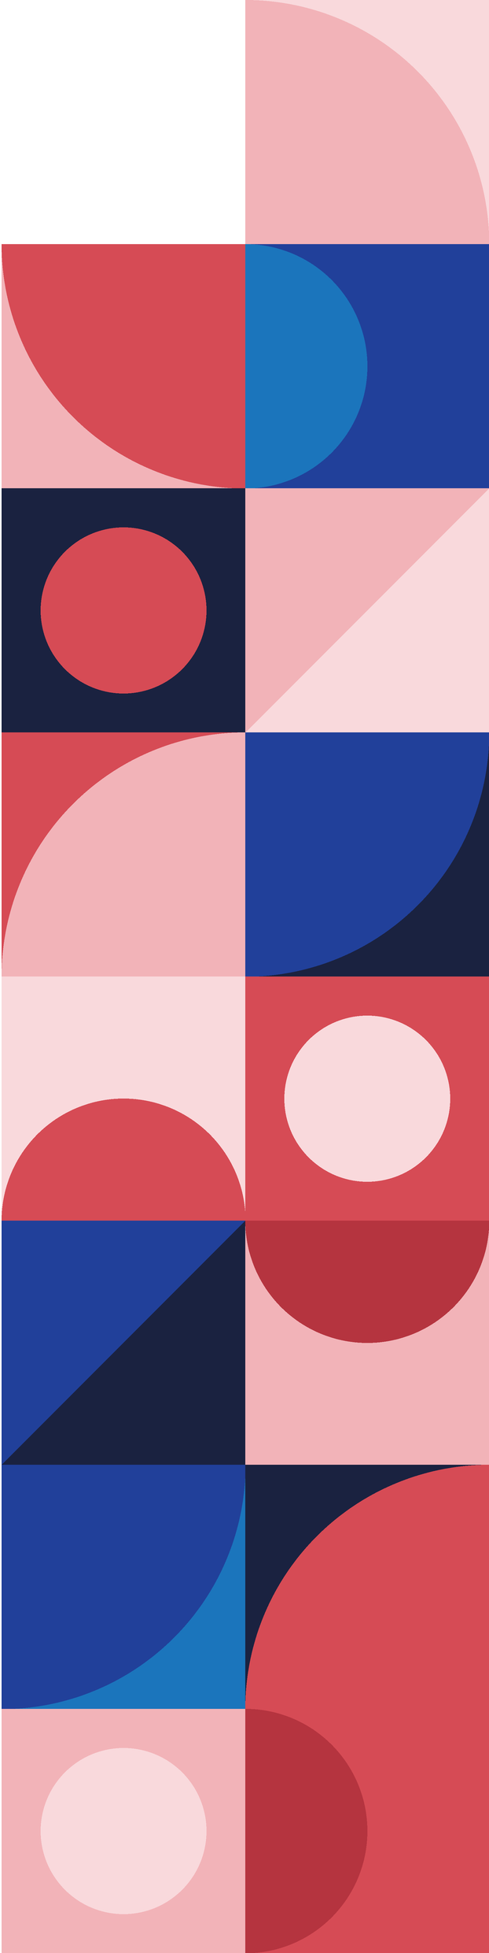

ATTESTATO DI PARTECIPAZIONE

rilasciato a
{{nome_cognome}}

per aver partecipato al corso
{{titolo_corso}}
della durata di {{ore_totali}} ore

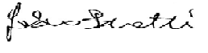
Roma, {{data}}
Fabio Biscotti

